本科毕业设计（论文）

高校“青年志愿者”在线服务平台的设计与实现

Design and implementation of online service platform for “Young volunteers” in colleges and universites

院 （系） | 计算机科学与技术系
专 业 | 网络工程专业
班 级 | 2
学 号 | 15210220201
学生姓名 | 赖颖怡
指导教师 | 范波
提交日期 | 年 月 日

毕业设计（论文）原创性声明

本人郑重声明：所呈交的毕业设计（论文），是本人在指导老师的指导下，独立进行的设计（研究）工作及取得的成果，论文中引用他人的文献、数据、图件、资料均已明确标注出，论文中的结论和结果为本人独立完成，不包含他人已经发表或撰写的作品及成果。对本文的研究作出贡献的个人和集体，均已在论文中作了明确的说明。本人完全意识到本声明的法律结果由本人承担。

毕业论文作者（签字）： 签字日期： 年 月 日

指导教师评分：
评阅教师评分：
答辩小组评分：

总评成绩：

系主任签字（盖章）：

年 月 日

内容摘要
□□
正文
□□
关键词：□××××××□××××××□××××××□×××××□××××××

Abstract

正文
□□
Key words： XXXXXXXXX XXXXXXXXXX XXXXXXXXXX

目 录

内容摘要 4
Abstract 5
1 课题绪论 3
1.1 课题的研究背景及意义 3
1.2 志愿服务的现状 3
1.3 志愿服务的前景 3
1.4 论文主要工作 3
1.5 论文组织结构 3
1.6 本章小结 3
2 开发技术介绍 4
2.1 Javaweb开发环境的搭建与开发工具的介绍 4
2.2 Unity脚本 4
2.3 Unity物理引擎 4
2.4 本章小结 4
3 游戏需求设计及架构规划 5
3.1 游戏需求设计 5
3.1.1 个人竞技系统需求设计 5
3.1.2 装备系统需求设计 6
3.1.3 换装系统需求设计 7
3.1.4 技能系统需求设计 7
3.1.5 等级成长系统需求设计 8
3.1.6 多人游戏系统需求设计 8
3.2 项目架构规划 8
3.2.1 结构划分 9
3.2.2 本地数据加载方案 9
3.2.3 网络数据加载方案 9
3.2.4 事件监听方案 10
3.3 本章小结 10
4 代码详细设计及实现 11
4.1 架构层的相关设计与实现 11
4.1.1 对象池模块 11
4.1.2 事件监听模块 12
4.1.3 数据访问模块 12
4.1.4 网络交互模块 12
4.2 游戏表现系统的设计与实现 13
4.2.1 登录页面表现 13
4.2.2 经验条、血条表现 13
4.2.3 人物升级表现 13
4.2.4 属性提升表现 13
4.2.5 换装场景表现 13
4.3 角色控制系统的设计与实现 13
4.3.1 角色移动控制 13
4.3.2 角色装备切换 13
4.3.3 角色换装系统 13
4.4 功能扩展构想 13
4.5 本章小结 13
5 游戏质量 14
5.1 游戏版本管理系统 14
5.2 功能测试 14
5.3 本章小结 14
6 结论 15
参 考 文 献 16

课题绪论
该论文记录了本人在开发过程中，对整体游戏设计的种种构想与尝试，并在不断的测试实践过程中对其的完善总结。本章将主要介绍项目的背景及简介以及同类型游戏的相关对比，本人的主要内容及阐述论文的整体结构。

课题的研究背景及意义

志愿服务的现状

志愿服务的前景

论文主要工作

论文组织结构

本章小结
你知道者需
写章节小结

开发技术介绍

Javaweb开发环境的搭建与开发工具的介绍
  - Javaweb开发环境的搭建
  - JDK的简介
  - MySQL数据库的简介
  - Javaweb框架——Ssh框架的简介

Unity脚本

Unity物理引擎

本章小结
写小结

游戏需求设计及架构规划
本章主要讲述游戏各部分内容的需求设计以及项目工程代码的整体结构设计，重点讲述了项目各部分代码的组织方式以及其设计意图，避免高度耦合的情况下保证项目的快速迭代与扩展开发，追求代码高效复用的目的。

游戏需求设计

个人竞技系统需求设计
个人竞技系统是项目的核心玩法，相较于多人系统，该组成能丰富游戏的可玩性。从网络的限制中解脱出来从而让玩家随时随机即开即玩。所以个人竞技是非常有存在的必要的，同时将其中的得分连接网络排行榜，也能最大限度的使游戏有更好的交互性。
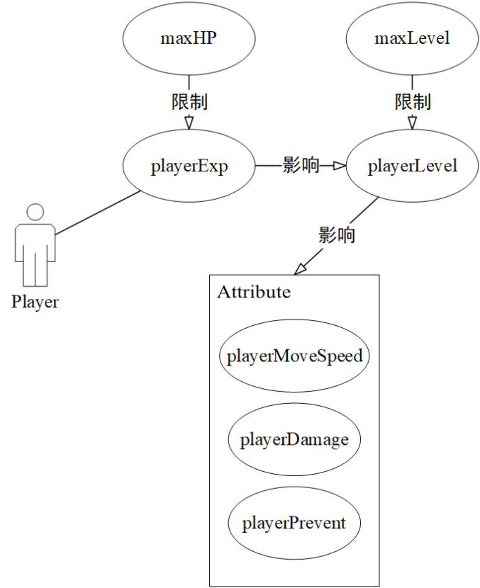
该系统中包含玩家的外形，动作，攻击力，速度，防御力以及各种装备技能，对应不同的攻击方式，不同的攻击速度，不同的攻击模式，丰富玩家的个人竞技场景。同时作为多人竞技系统的基础，具有除网络互连以外的几乎全部的网络游戏特性，是游戏的核心组成部分。
图3-1 角色自身属性用例图
Figure 3-1 Use Case Diagram Of The Role's Own Attributes

装备系统需求设计
游戏中的装备需要通过角色升级的方式随机获得，每种武器都自带不同的攻击属性及特性。同时，因为远程与近程类武器的不同，攻击方式也会不同。为了保持游戏的平衡性每一种武器都有其特殊的攻击间隔及攻击力。并且会因为自身的原因影响角色的实际移动速度。详见表3-1
表3-1 武器详情列表
Table 3-1 Detailed List Of Weapons
名称 | 默认攻击力 | 开火间隔时间 | 武器类型
决胜手枪 | 30 | 1 | 枪
火箭发射器 | 60 | 5 | 枪
火之剑 | 41 | 1 | 刀剑
勇士钢剑 | 50 | 2 | 刀剑
斧子 | 43 | 1 | 刀剑
战争霸斧 | 60 | 2 | 刀剑
飞刀 | 30 | 1 | 刀剑
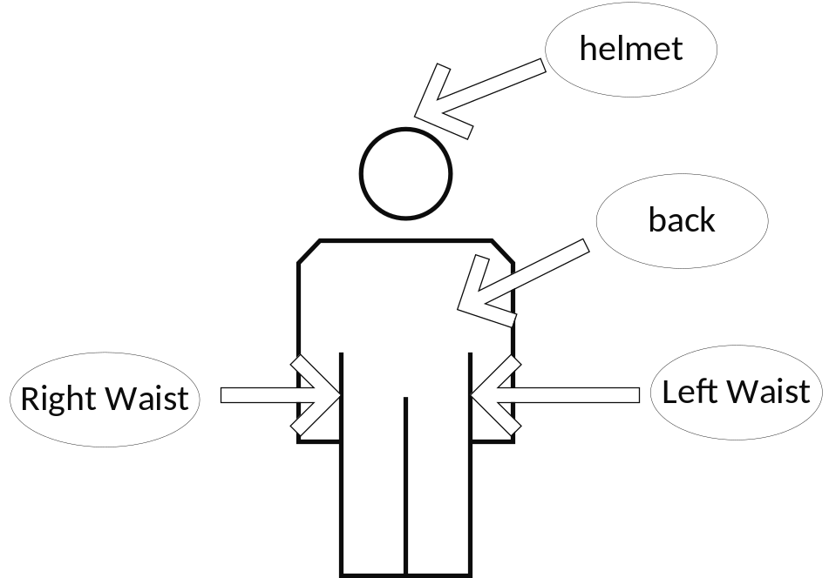
除了具有不同的武器之外，本项目也尽可能的多提供不同的防具，其中包括头部、背部、左右腰部等。并给予不同的防御属性及能力，增强游戏表现的多样化。详见图3-2 角色装备点示意图
图3-2 角色装备点示意图
Figure 3-2 Schematic Diagram Of Role Equipment Points

表3-2 装备详情列表
Table 3-1 List Of Equipment Details
名称 | 速度 | 防御力 | 装备类型
简易头盔 | -3 | 15 | 头盔
暗黑头盔 | -5 | 10 | 头盔
十字头盔 | -3 | 20 | 头盔
非常普通的盾牌 | -10 | 20 | 背部
勇者盾 | -15 | 30 | 背部
天神圣光盾 | -5 | 30 | 背部
背包 | -10 | 25 | 背部
路飞的草帽 | -1 | 10 | 头盔

换装系统需求设计
根据网络上多数互联网共同的特点显示，换装系统能够有效的刺激玩家的消费意识，也是游戏的主要收入之一。但从游戏性上无疑也是非常好的丰富游戏的方式，通过赋予角色更多的表现外形，从而让玩家能不断的获取形象感而继续体验游戏新的内容，并且通过换装系统能够大幅度的提升玩家与玩家之间游戏过程中的体验。
这类似于皮肤系统，并且不具有影响游戏角色任何属性的能力。

技能系统需求设计
等级的提升势必影响角色的各项属性，除了装备及等级能够直接影响属性的增加外，玩家仍然可以通过升级技能的选择而决定自身的属性发展方向，通过每一等级不同的选择而让玩家几乎具有上千种的属性组合可能。玩家可以自由选择加强攻击力亦或是重防御，亦或是更多样的组合方式。这也是提高游戏多样性的机制。
目前提供的属性技能提示类型如下表3-3所示
表3-3 技能属性详情列表
Table 3-3 Skill Attribute Detail List
名称 | 攻击力 | 速度 | 防御力
头盔 | 0 | -3 | 15
黑魔头盔 | 0 | -5 | 10
十字头盔 | 0 | -3 | 20
盾牌 | 0 | -10 | 20
勇者之盾 | 0 | -15 | 30
神圣圣盾 | 0 | -10 | 30
背包 | 0 | -10 | 25
草帽 | 0 | -1 | 10

等级成长系统需求设计
角色的升级方式需要来自于消灭怪兽或是特定时间的经验提升，而通过第一种方式能让玩家更加快速的提高等级。不同的怪物都相应的具有不同的属性及经验值，这些内容可以在游戏后期得到补充或进行相应的调整。
当玩家杀死一个敌人的时候，数据方面会从已经加载好的数据中读取对应的经验值反馈给玩家，玩家通过这个值提升自己的经验，从而达到相应经验时触发等级的提升。参照表3-4怪物属性详情列表
表3-4怪物属性详情列表
Table 3-4 Monster Property Details List
怪物名称 | 血量 | 经验值 | 攻击力 | 速度
女僵尸 | 100 | 10 | 10 | 4
海盗僵尸 | 300 | 50 | 45 | 3
船长海盗僵尸 | 100 | 20 | 15 | 4
骷髅头一号 | 120 | 20 | 10 | 4
骷髅头二号 | 130 | 32 | 10 | 5
骷髅头三号 | 150 | 35 | 10 | 4
由于Unity自带的系统并没有很好的实现经验条动态提升的功能，而需要自己实现，这部分的内容会在本论文的第四章进行相应的讲解。
而玩家每一个等级都对应着不同的属性提升，这也是游戏带来的乐趣，在个人竞技模式中，能够体现玩家的属性及等级带来的好处。

多人游戏系统需求设计
多人游戏具有强大的用户吸引力，通过与好友之间的竞技既能增进乐趣，更能在其中建立起强大的成就感体验，是提升游戏玩法的一个重要方面。
本项目中结合使用了建议的方式实现多人游戏模式，旨在让玩家之间能够快速的竞技游玩，同时在这段游戏的过程中玩家不断的死亡和胜利会累计积分。同时鉴于技能系统能使得每一个玩家的重生都具有无限的可能性，也许技术不行，但不同的组合也能实现不同的玩法。
同时这些竞技内容不会记录在网络，而是通过局域网的方式游玩，虽然可玩性降低了。但在更多的场合下，这样的方式也使得游戏更适合在闲暇网络状态不好的情况下的一个首选。

项目架构规划
无论是游戏开发还是软件开发，想要项目有很好的可扩展性并且保证未来能更加快速方便的迭代，则这套工程架构必须做到很好的设计，而不是为了简单的达到目的而不考虑未来的开发效率，这对于项目工程来说是非常致命的。往往在开发到中期的时候就面临大量代码需要重构的风险，而这个过程是非常影响开发效率的。故此，在开发这款游戏的同时，为了能保证未来代码的扩展。各司其职的同时，有充分与其余代码解耦合，采用了较为常用的设计模式及个人认为能够高效提高代码执行效率的编程方式。

结构划分
本项目由于其主要运行在Windows系统，故此无需考虑Android及IOS平台的一些特殊要求。
在数据处理方面，本项目将结合网络及本地存储与读取的方式。包括装备的配置表信息、角色等级配置信息、技能及武器的相关信息等。并且都以Json的格式数据进行存储。当游戏开始运行的时候，将会动态加载这些数据并存储在本地以方便后续的使用，提高游戏的运行效率。而对于角色名称、角色等级、角色皮肤、角色换装等特殊信息均保存于网络，在游戏运行过程中动态的更新这些网络数据内容。
在管理方面，包括了对数据的管理类、网络管理类、敌人管理等，并且对游戏的表现提供了相应的接口方便调用。

本地数据加载方案
该项目因其玩法的丰富性，武器系统的多样性，以及后期的不断扩展必然导致其数据量的不断扩大。因此必须实现在有限的资源环境里提供一种高效的数据加载方案。既要避免数据的重复读取浪费系统的资源空间，提高游戏的执行效率。同时也需要保证读取的高效，避免数据查询的延迟影响到游戏的响应速度，导致严重影响实际的交互体验及可玩性。
所以结合以上的种种考虑，本项目最终选择Json格式的数据对本地的数据进行读取及存储的方式。在游戏开始的时候动态加载全部数据并进行存储，同时提供相应的数据处理接口便于在项目中更加容易的对数据进行操作等。详见图3-3 本地数据读取的简单示例
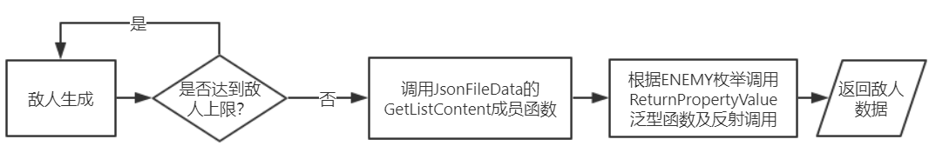
图3-3 本地数据读取的简单示例
Figure 3-3 Example Of Local Data Reading

网络数据加载方案
部分游戏数据需要存储于网络中，实现本项目的部分网络功能。因而需要结合网络数据库的进行存储。在登录游戏的同时获取数据并得到相应的加载。同时在游戏的运行过程中也需要进行网络数据的交互操作，例如角色改名、角色换装、角色在线时长记录等基本属性数据的加载与存储。
而这一部分由于本项目采用的是SQLite数据库，因而与之通信的方式需要手动实现服务器端的应用程序，将其发布到服务器端并实现端口监听来实时处理数据。并且通过异步的处理方式高效的并行处理多连接数据。再实现本地的网络数据交互功能，实现数据的互联互通。

事件监听方案
为了让游戏有更高的执行效率，相对于使用Unity 的生命周期函数Update是无法达到这个要求的，甚至会导致游戏的运行卡顿乃至崩溃。通过对事件的监听与特定事件的执行是解决此问题的一个优选方案。
本项目在开发中充分考虑的不同功能之间的事件监听方案的使用，而其中运用最为广泛的在UI表现层，由于角色在游玩过程中，界面上具有很多的数据需要根据游戏的推进不间断的更新显示，这导致如果使用Update等生命周期函数会造成大量的资源浪费，非常不利于维护与使用。
故此，使用了监听者模式，在角色类中统一绑定到一个事件当中，例如对角色属性的刷新操作等均能被监听到并得到相应的执行。武器的更换也需要动态改变角色的属性及动作表现，这些方面也需要一些监听函数进行监听并执行。
示例代码如下：
创建相应类型的事件：
public event SkillsSelete<WeaponInfo> WeaponChangeHandler; //武器技能选择的事件
public event SkillsSelete<PropertyInfo> PropertySkillHandler; //属性技能选择的事件
public event SkillsSelete<EquipInfo> EquipChangeHandler; //装备技能选择的事件
绑定事件：
PlayerInfo.GetInstance().WeaponChangeHandler += ChangeAnim; //注册武器改变事件
执行事件：
public void WeaponSkillsSelect(WeaponInfo info)
{
WeaponChangeHandler(info);
}
通过此方式，无论是武器装备的改变、角色属性的改变还是角色状态的改变都能及时的反馈到相应的监听者当中，使得游戏开发效率得到大幅度的提升。

本章小结
本章总结了游戏各个系统的需求设计方案及相关的内容简介，以及在不同情况下本项目的优先选择。并且对游戏项目的整体结构做了相应的介绍。对数据及监听方案做了详细的介绍，为下一章游戏项目代码的具体实现及详细设计提供参考。

代码详细设计及实现
本章内容将以上一章为基础，详细的根据不同的功能作出具体的代码的设计及实现方式。其中包括了数据层、表现层及控制层的具体逻辑内容。根据这章内容的介绍，详细可以很好的体现项目的开发过程。

架构层的相关设计与实现
游戏的架构是否健壮直接影响着游戏的开发效率及扩展性和维护性。如果能在游戏初期就对游戏的各个模块内容做一个整体的设计，能够简化代码的同时提高项目的可维护及可扩展性，更能加快游戏的开发速度，是游戏开发中非常重要的一个环节。在本项目中，采用了单例模式、监听者模式等设计模式，由于内容并不难理解，篇幅有限，在这里并不做详细介绍。游戏设计开发了四个重要的模块，其中包括对象池模块、事件监听模块、数据访问模块以及网络交互模块。

对象池模块
在本项目中，游戏的运行期间必将导致个被对象被频繁的创建与删除。而在Unity中，对象的创建与删除都需要耗费一定的系统资源，而过于频繁的操作会占用大量的时间，也很容易造成游戏的卡顿，影响用户的游戏体验。而如果销毁对象的时候出现问题也很容易造成资源泄露的危险。而对象池的设计原理刚好可以解决这一问题。
本项目中对象池主要运用于特效物体、敌人、子弹等需要被频繁创建的游戏对象中。在单人竞技模式下，Unity虽然自身具有一定的优化能力，但如果需要频繁的创建与销毁管理多大上百个敌人的情况，选择对象池无疑是一个最优的决定。对象池可以重复使用死亡的敌人对象使其重新加入战斗而避免了重新创建角色以及销毁角色的工作，省去了大量的系统资源。
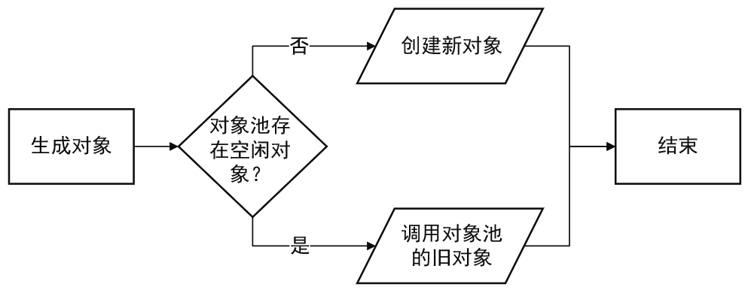
从对象池创建对象的工作原理如图4.1所示，
图4.1 从对象池中创建对象工作原理示意图
Figure 4.1 Schematic Diagram Of The Working Principle In The Object Pool
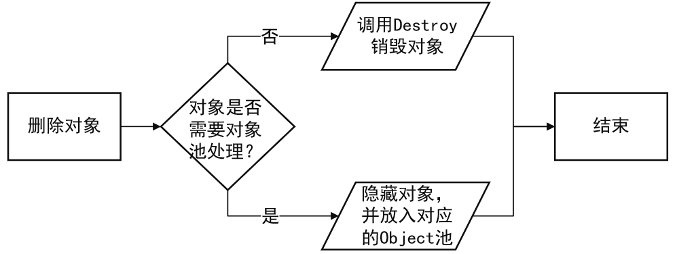
对应的删除对象的时候，对特定对象做特殊处理，将其放入对象池中。玩家虽然看不见该对象，但该对象并没有被实际销毁回收，而只是暂时隐藏。具体的引用关系还保存在对象池对象对应的Object池中，等待下一次的调用。
图4.2 销毁对象示意图
Figure 4.2 Destroys The Object Diagram
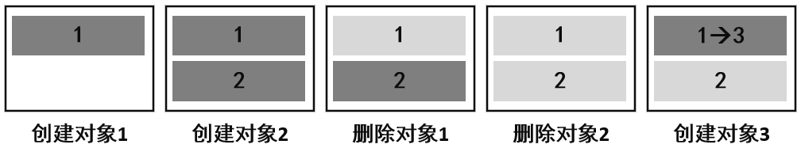
在图4.3中具体的表现了物体在列表中的显示及隐藏关系及创建过程。
图4.3 对象创建及删除的具体示例
Figure 4.3 Objects Create And Delete Specific Examples

事件监听模块
在游戏的整个生命周期中，从开始到结束伴随着用户的许多操作及数据之间的具体显示。而如果完全使用Unity的Update等函数频繁更新监控无疑将大量占用系统资源，而且收效甚微。而有些特殊情况是只有在达到特定条件才会被触发，如果为其添加不断的监听，则无论玩家是否有触发的可能，都将持续存在在系统资源中等待唤起，这无疑是对有限资源的严重浪费。而这种情况采用事件监听的方式可以得到很好的解决。
在本项目中，并没有单独为事件类型单独设置一个类，而是集成到了角色类型当中，由于游戏实际运行当中角色将持续存在，这将有利于该类的正常运行。当然，如果后期项目逐渐扩大，将这一部分的内容单独设置成一个类型统一管理将更有利于项目的长远发展。
C#编程语言中有一个委托类型，delegate类型，该类型能够将

数据访问模块

网络交互模块

游戏表现系统的设计与实现

登录页面表现

经验条、血条表现

人物升级表现

属性提升表现

换装场景表现

角色控制系统的设计与实现

角色移动控制

角色装备切换

角色换装系统

功能扩展构想

本章小结
书写内容

游戏质量

游戏版本管理系统

功能测试

本章小结
填写内容

结论

参 考 文 献

- 吴晶晶，戴智超. 基于Unity3D的多人在线网络游戏设计与开发[J],计算机系统应用, 2017-10-15，1-6.
- Unity Technologies.《Unity 5.X从入门到精通》，中国铁道出版社，2015-11.
- 李春葆.《C#程序设计教程 第3版》，清华大学出版社，2015-9.
- (美)Alan Thorn.《Unity脚本设计》，清华大学出版社，2016-12.
- 罗培羽.《Unity 3D网络游戏实战》，机械工业出版社，2016-11.
- 张利利，李仁义，李晓京，马进，惠铎铎. Unity3D与数据库通信方法的研究[J]，计算机技术与发展，2014-01-07，1-4.
- 杨光,刘志勇.《C#程序设计自学经典》，清华大学出版社，2016-03.
- 干建松，基于unity局域网同步与多角色玩家的设计与实现[J]， 盐城工学院学报(自然科学版)，2018-09-20，1-5.
- [美]James F.Kurose.《计算机网络:自顶向下方法(原书第6版)》，机械工业出版社，2014-10.
- 刘克,李建方.基于Unity3D的内存优化的研究[J].中国传媒大学学报(自然科学版). 2016 . 1-6.

